**家庭ごみの分け方・出し方早見表**

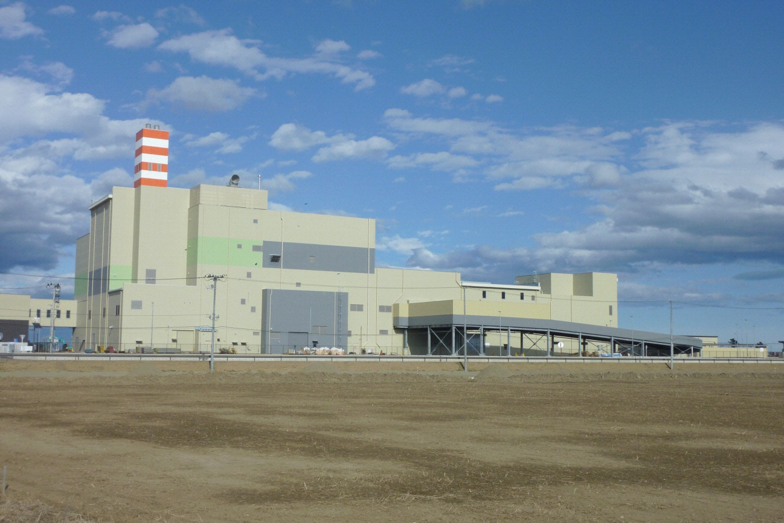

岩沼東部環境センター**「ぽぽか」**全景ー(岩沼市下野郷字新藤曽根1-1)ンター**「ぽぽか」**全景

**令和７年４月**

**名取市・岩沼市・亘理町・山元町**

**亘理名取共立衛生処理組合**

**■ごみ分別のワンポイントアドバイス**

|  |  |  |  |
| --- | --- | --- | --- |
| もえるごみ | | | ○もえるごみ袋使用。生ごみは十分に水を切る。  ○絨毯や、カーテンなどの広がるものは一辺が６０cm以内にカット。  ○木片等は長さ６０㎝、太さ１０㎝以内にカット。 |
| プラスチック  資源 | | pra | ○リサイクル資源袋使用。プラスチック製容器包装マークがあるもの。  ○商品・製品の包装または容器となっているもの。（食品トレイ、緩衝材、発泡スチロール、卵パック、シャンプーボトルなど）  ○一辺の長さが５０㎝未満のプラスチック製品。（ハンガー、洗面器などのプラスチック製品でネジ等の金属を含まないもの）  ※電池式、充電式のものは複合素材製品類へ。（電池は外すこと）  ※汚れが落ちないものはもえるごみへ。 |
| 缶類 | | alumisteel | ○専用コンテナ使用。飲料・食用の缶が対象、それ以外は金属製品類へ。水洗いしてください。  ※スプレー缶は使い切ってから有害・危険ごみへ。 |
| びん類 | | | ○各色別専用コンテナ使用。飲料・食用のびんが対象。それ以外はガラスくず類へ。水洗いしてください。  ※油分・汚れが落ちないびん、化粧品のびんなどはガラスくず類へ。 |
| 資源ごみ | 紙製  容器包装類 |  | ○リサイクル資源袋使用。紙マークがあるもの。  ○ノート、紙芯、画用紙（紙マークのない紙類）も対象。  ※対象外のもの（圧着ハガキ・写真用紙・レシートなどの感熱紙・カーボン紙、汚れたもの）はもえるごみへ。 |
| ペットボトル | oil01_pet | ○リサイクル資源袋使用。PETマークのあるもの。軽く水洗いし、ラベルとふたはプラスチック資源へ。 |
| 段ボール | | ○ひもで十字に縛る。 |
| 紙パック | paperpack | ○ひもで縛る。紙パックマークのあるもの。水洗いし開いて乾かしてから出す。  ※内側がアルミ箔のものは紙製容器包装類へ。 |
| 新聞 | | ○ひもで十字に縛る。新聞紙とチラシ(広告)を分けなくても良い。 |
| 雑誌 | | ○ひもで十字に縛る。週刊誌、単行本、雑誌、書籍、コピー用紙など。  カバーは付けたままでよい。 |
| 布類 | | ○ひもで十字に縛る。綿50％以上のもの。毛糸素材はもえるごみへ。 |
| ガラスくず類 | | | ○専用コンテナ使用。飲料・食用以外のびん、割れたびん、ガラスが対象。 |
| せともの類 | | | ○専用コンテナ使用。陶器製の食器、鉢、花瓶など。瓦等は建築廃材のため対象外。 |
| 金属製品類 | | | ○専用コンテナ使用。金属素材のみの製品や、飲料・食用以外の缶類が対象。  コンテナに出せる大きさ：縦　３５㎝、横　５０㎝、高さ　２５㎝ |
| 複合素材製品類 | | | ○専用コンテナ使用。金属を含む２種類以上の素材でできたものが対象。  コンテナに出せる大きさ：縦　３５㎝、横　５０㎝、高さ　２５㎝ |
| 有害・危険ごみ | | | ○専用コンテナ使用。体温計、蛍光管、電球、乾電池など有害物質を含むものや、花火など爆発性のあるもの、刃物類が対象。  ○カセットボンベ、スプレー缶は、使い切ってから出す。（穴はあけなくてもよい）  ○包丁、カッターの刃などの刃物類は危険なので新聞紙に包み「危険」と書く。 |
| 粗大ごみ | | | ○上記品目で指定ごみ袋やコンテナに入らないものは粗大ごみとなり、ごみ集積所には出せません。清掃センターへ直接搬入してください。 |
| 処理困難物 | | | ○ﾃﾚﾋﾞ、ｴｱｺﾝ、冷蔵庫・冷凍庫、洗濯機・衣類乾燥機、ﾊﾟｿｺﾝ、ﾊﾞｲｸなどは定められた方法で処分してください。（市、町で発行のごみ収集ｶﾚﾝﾀﾞｰ等参照）  ○建築廃材、ｶﾞｽﾎﾞﾝﾍﾞ、ﾊﾞｯﾃﾘｰ、消火器、有害薬品･農薬、農業用ﾋﾞﾆｰﾙ（肥料袋含む）、石、など清掃センターで処理できないものは販売店か専門業者にご相談ください。 |

|  |  |
| --- | --- |
| **あ　～　お・・・　１　～　　３ページ** | **は　～　ほ・・・１７　～　２１ページ** |
| **か　～　こ・・・　３　～　　８ページ** | **ま　～　も・・・２１　～　２２ページ** |
| **さ　～　そ・・・　８　～　１２ページ** | **や　～　よ・・・２２　～　２３ページ** |
| **た　～　と・・・１２　～　１６ページ** | **ら　～　わ・・・２３　～　２４ページ** |
| **な　～　の・・・１６　～　１７ページ** |

**◎粗大ごみの処理について**

粗大ごみは集積所では収集できませんので、下記の搬入先へ直接搬入をお願いします。

**○自分で搬入する場合**

受 入 日：月曜日から土曜日まで（祝日も受付します。１２月２９日から１月３日までは除きます。）

受付時間：午前９時から午前１１時３０分まで、午後１時から午後４時まで

（※有料　５０ｋｇまで７５０円　５０㎏を超えた場合１０㎏につき１５０円加算）

電　　話：０２２３－２３－１１７８

搬 入 先

|  |  |
| --- | --- |
| **◎岩沼東部環境センター（愛称　ぽぽか**）  　所在地：岩沼市下野郷字新藤曽根１－１  至　亘理  至　名取    岩沼東部  環境センター | **◎亘理清掃センター**  所在地：亘理郡山元町高瀬字杉田２－１    ※もえるごみ、プラスチック資源は搬入できません。 |

**○車がなく自分で搬入できない方**

**・収集運搬許可業者**

各市町の担当課へお問い合わせください。

**・代行運搬**

「代行運搬受付センター」へ戸別収集を申し込みください。

（※有料　粗大ごみで１回に５品まで　５０ｋｇごとに１，５００円）

　　電　　話：０２２３-３５-３０２０（事前予約が必要になります。）

**○問い合わせ先**

|  |  |
| --- | --- |
| **◎収集運搬許可業者についての問合せ先**  **名取市　環境共創課　☎０２２-７２４-７１６１**  **岩沼市　生活環境課　☎０２２３-２３-０５８４**  **亘理町　町民生活課　☎０２２３-３４-１１１３**  **山元町　町民生活課　☎０２２３-３７-１１１２** | **◎処理に関する問合せ先**  **亘理名取共立衛生処理組合　☎０２２３-２２-１７１７**  **ごみ処理に関すること　☎０２２３-２３-１１７８**  **し尿処理に関すること　☎０２２３-２３-１１４２** |